 L’intérêt commun

Du quotidien

11 juillet 2019

Mobilisation nationale pour le retrait du projet de loi et a appelle à la mobilisation pour l'avenir de la fonction publique.

Ce jeudi 4 juillet, députés et sénateurs se sont entendus lors de la commission mixte paritaire sur la version finale du projet de loi. Le texte sera adopté par les deux chambres avant la fin du mois (le 17 juillet à l'Assemblée nationale et le 24 juillet au Sénat). Plus que jamais, l'heure est donc à la mobilisation afin de préserver l'avenir de la fonction publique.

**À l’instar de ce que vivent les secteurs de l’énergie, de la communication, du transport et bien d’autres depuis des années de privatisation, la réforme de la fonction publique proposée par le gouvernement aujourd’hui, aurait les mêmes effets sur les missions qui restent dévolues à l’État, aux collectivités territoriales et aux hôpitaux notamment.**

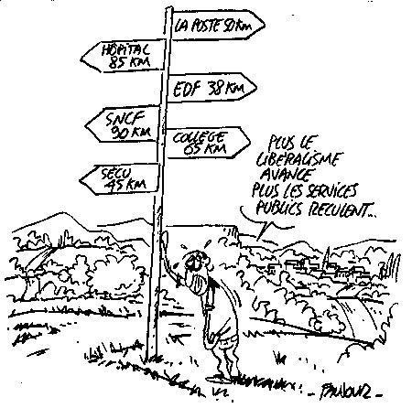Plutôt que d’être sans cesse attaqués (par les ordonnances Macron-Medef par exemple), les statuts, les droits et les garanties collectives des salariés des services publics doivent être développés. Toutes les réformes touchant les services publics, leur gestion et fonctionnement, consistent en réalité en un transfert massif des activités et de la masse salariale du secteur public vers le secteur privé, **c’est-à-dire marchand**.

**La CGT réaffirme que les activités relevant de la réponse aux besoins ne peuvent en aucun cas être remises à la gestion d’entreprises privées  recherchant le profit. La réponse aux besoins humains fondamentaux doit rester la finalité du service public.**

**C’est l’unique moyen de garantir un accès pour toutes et tous aux services relevant de l’éducation et la formation, l’action sociale et la santé, l’emploi décent, la justice et la sécurité, le logement, les transports, l’énergie et l’eau, l’information, la culture et la communication.**

**LANCEZ-VOUS ? REJOIGNEZ LA CGT …SYNDIQUEZ-VOUS !!!!**

**Email :** [**cgt@ch-stbrieuc.fr**](mailto:cgt@ch-stbrieuc.fr) **02.96.01.72.23/poste 67223**

**Site internet : ch-stbrieuc.reference-syndicale.fr**